اعضاء نيسا يقومون بزيارة ميدانية لجامعة النهرين ضمن مشروع ضمان الجودة في الكليات الهندسية

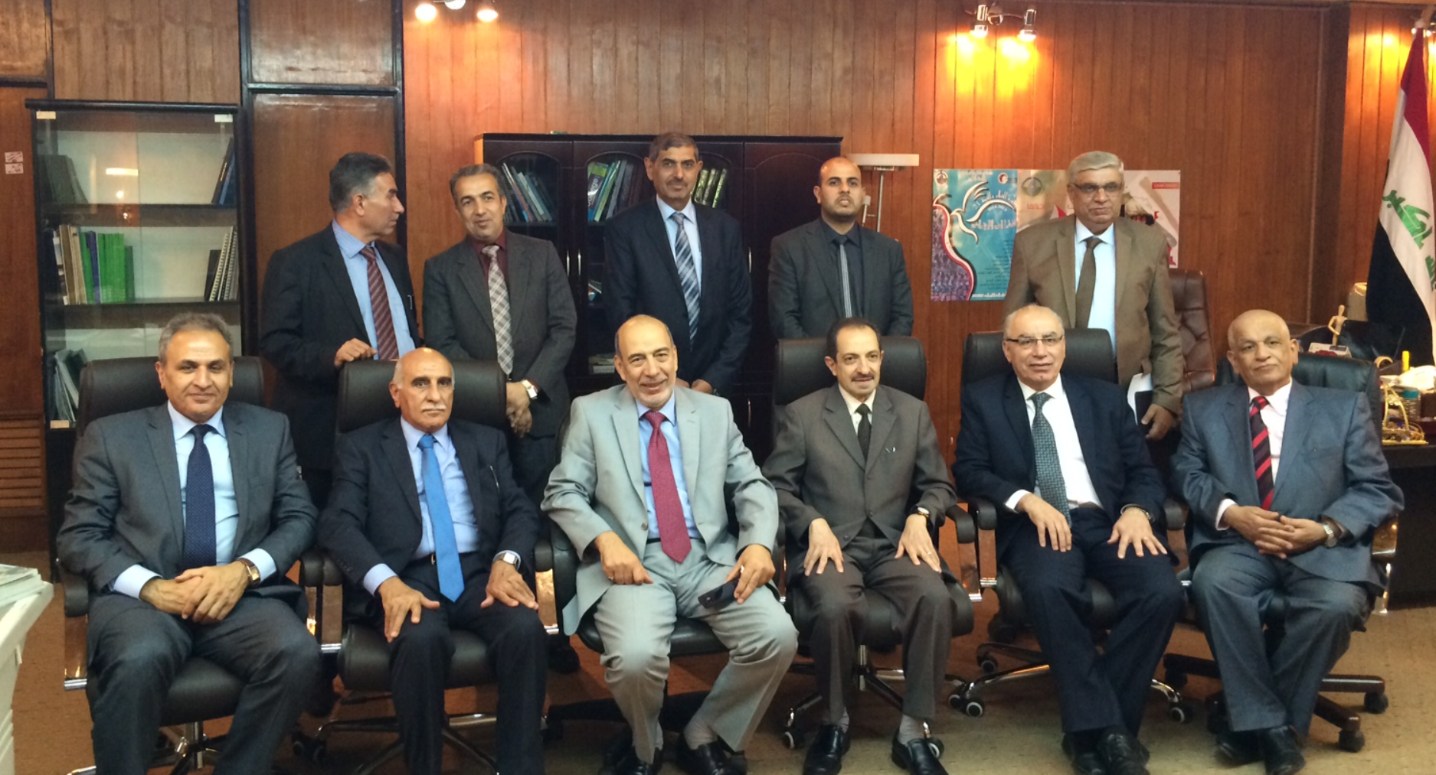

يقوم مكتب يونسكو العراق بمواصلة بذل جهوده المستمرة في دعم التعليم العالي في عدة جوانب ضمن نطاق تنفيذ مشروع إعادة تأهيل نظام التعليم العالي. وضمن مشروع إصلاح المكونات الرئيسية في نظام التعليم العالي في العراق وتطويرها، قام مكتب يونسكو العراق بتدريب تدريسين ضمن مجموعتين من جميع الكليات الهندسية في الجامعات العراقية في مجال ضمان الجودة وكتابة تقارير التقييم الذاتيSelf-Assessment Report . وتم تحقيق ذلك من خلال عدة أنشطة بضمنها ورشات عمل لإعداد تقارير التقييم الذاتي عقدت في الدوحة وعمان واربيل.

وضمن هذا المشروع قام كل من أ.د. محمد الربيعي وأ.د. رياض المهيدي من مجموعة المراجعة باجراء زيارة لكلية الهندسة في جامعة النهرين في 14 تشرين الاول 2014. الهدف من زيارة الكلية هو تأكيد المعلومات المنصوص عليها في تقرير التقييم الذاتي والتحقق منها. سمحت زيارة الكلية لمجموعة المراجعة بملاحظة العوامل التي لم يكن بالإمكان توثيقها في التقارير، والتحقق كذلك من المعلومات المنصوص عليها في تقارير التقييم الذاتي. واشتمل التقويم على تقييم المرافق (المختبرات، والبنية التحتية الداعمة للتعليم)؛ وتفتيش وثائق المساقات (المناهج، والامتحانات، والكتب الدراسية، والامتحانات، وتقارير المختبرات، وتقارير المشاريع السابقة، الخ على حسب توفرها)؛ والاجتماع بادارات الكليات والاقسام وبأعضاء كادر التدريس، والطلبة، وغيرهم من موظفي الجامعة كالمشرفين على المختبرات. وتم إجراء العديد من المناقشات خلال هذه الاجتماعات مع أ. د. جاسم الدباغ عميد الكلية ورؤساء الاقسام واعضاء هيئات التدريس بالتركيز على المؤشرات القياسية لجودة البيئة التدريسية ونتائج التعلم. وزار الفريق مرافق الكليات وقام بجولة فيها لملاحظة عرض الوثائق المتعددة بما في ذلك معلومات الاقسام والبرامج، والبيانات الإحصائية، والأطروحات والتقارير. وكان فريق المراجعة راضيا عن نطاق الأنشطة المشمولة في جدول الزيارة الزمني، واعتبر أن الزيارة قد قدمت، وفي ضوء ما شوهد، دليلاً قيماً على المدخلات والمخرجات المصاحبة للبرانامج التعليمية. وطوال الزيارات، كانت هناك مشاركة حميمة من قبل أعضاء كادر التدريس والتزام واضح بالعملية.

